（职检）20220217-航天晨光股份有限公司金属软管分公司职业卫生检测报告网上公示信息表
职业卫生检测报告网上公示信息表
检测报告编号 | （职检）20220217
用人单位名称 | 航天晨光股份有限公司金属软管分公司
用人单位地址 | 南京市江宁区秣陵街道将军大道199号
用人单位联系人 | 朱方 18724010090
现场调查技术人员 | 刘啸文 许潇丹
现场调查日期 | 2022.8.20
现场采样检测技术人员 | 刘啸文 许潇丹
现场采样检测日期 | 2022.8.22-8.23
用人单位陪同人 | 朱方 18724010090
现场影像记录
现场调查 | 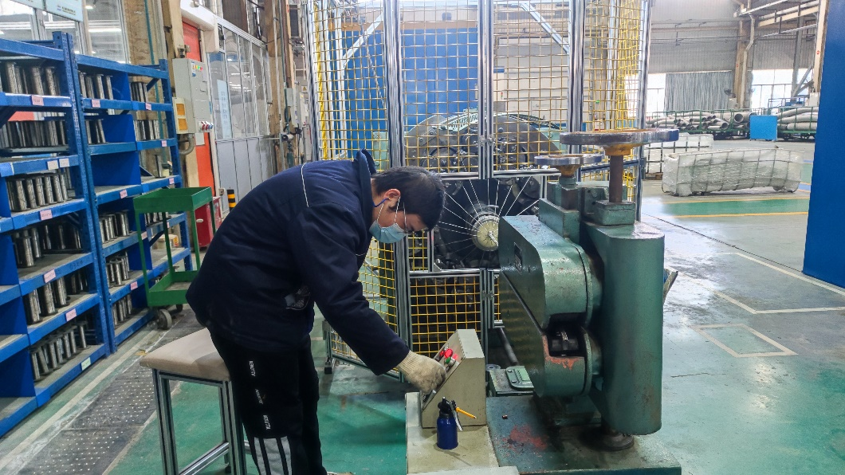
现场采样 | 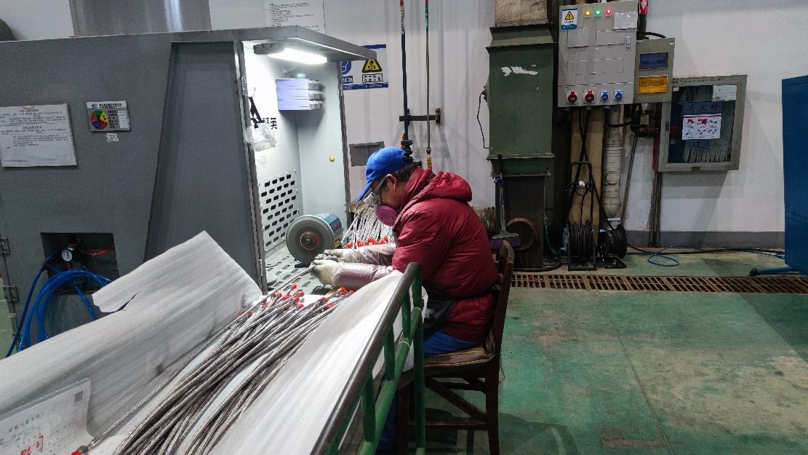
现场检测 | 